TRƯỜNG THPT HOÀNG VĂN THỤ  BỘ MÔN SINH HỌC | ĐỀ CƯƠNG ÔN TẬP HỌC KỲ I  NĂM HỌC 2025 – 2026.  MÔN SINH HỌC 10
1. MỤC TIÊU
1.1. Kiến thức. Học sinh ôn tập các kiến thức về:
- Tế bào nhân thực
- Trao đổi chất qua màng tế bào
- Truyền tin tế bào
1.2. Kĩ năng: Học sinh rèn luyện các kĩ năng:
- Làm bài trắc nghiệm, tự luận
- Vận dụng kiến thức để giải thích các hiện tượng liên quan thực tiễn.
- Luyện tư duy, kĩ năng quan sát, suy luận và so sánh.
2. NỘI DUNG
2.1. Các dạng câu hỏi định tính:
- Trình bày được cấu trúc các bào quan trong tế bào nhân thực
- Phân tích mối quan hệ phù hợp giữa cấu tạo và chức năng của các bào quan trong tế bào nhân thực
- Lập được bảng so sánh tế bào động vật và tế bào thực vật
- Phân biệt các hình thức vận chuyển các chất qua màng tế bào. Vận dụng giải thích thực tiễn cuộc sống.
- Nhận biết các cách thức truyền tin giữa các tế bào trong cơ thể đa bào.
- Khái quát được 3 giai đoạn truyền tin trong tế bào.
2.2. Các dạng câu hỏi định lượng: không
2.3.Ma trận
Nội dung | TNKQ |  |  |  |  |  | Tự luận
Nội dung | Nhiều lựa chọn |  |  | “Đúng – Sai”
Nội dung | Biết | Hiểu | Vận dụng | Biết | Hiểu | Vận dụng | Biết | Hiểu | Vận dụng
Tế bào nhân thực | 3 | 1 | 1 | 2 | 1 | 1 |  | 1
Vận chuyển các chất qua màng tế bào | 2 | 1 | 1 | 4 | 2 | 2 |  |  | 1
Truyền tin tế bào | 1 | 1 | 1 | 2 | 1 | 1 | 1
Tổng | 6 | 3 | 3 | 8 | 4 | 4 | 1 | 1 | 1
Tổng số câu | 12 câu |  |  | 4 câu |  |  | 3 câu
Tổng số điểm | 3 |  |  | 4 |  |  | 3
Tỉ lệ % | 30% |  |  | 40% |  |  | 30%
2.4. Câu hỏi minh họa:
2.4.1.Trắc nghiệm khách quan
a. TNKQ nhiều lựa chọn. Mỗi câu hỏi học sinh chỉ chọn 1 phương án.
Câu 1. Sinh vật nào sau đây không phải là sinh vật nhân thực ?
A. Thực vật B. Động vật C. Vi khuẩn D. Nấm
Câu 2. Cấu trúc nào sau đây chỉ có ở tế bào thực vật ?
A. Thành tế bào, lục lạp. B. Trung thể, lysosome.
C. Ti thể, peroxisome D. Bộ máy Golgi
Câu 3. Nhân tế bào chứa chủ yếu là chất nhiễm sắc gồm
A. DNA + protein B. lipid + protein
C. RNA + protein D. carbohydrate + protein.
Câu 4. Trung tâm điều khiển mọi hoạt động sống của tế bào nhân thực là?
A.Vùng nhân. B. Ribosome. C. Màng sinh chất. D. Nhân tế bào.
Câu 5. Chức năng của lưới nội chất hạt là
A. Tổng hợp các loại lipid cấu tạo nên màng sinh chất.
B. Tổng hợp các loại protein nội bào và protein tiết.
C. Chuyển hóa đường và khử độc cho tế bào.
D. Lắp ráp, đóng gói và phân phối các sản phẩm của tế bào.
Câu 6. Vận chuyển thụ động là phương thức vận chuyển các chất từ nơi có
A. nồng độ thấp đến nơi có nồng độ cao, không tốn năng lượng.
B. nồng độ cao đến nơi có nồng độ thấp, không tốn năng lượng.
C. nồng độ thấp đến nơi có nồng độ cao, tiêu tốn năng lượng.
D. nồng độ cao đến nơi có nồng độ thấp, tiêu tốn năng lượng..
Câu 7. Có hai con đường vận chuyển thụ động các chất qua màng là
A. qua lớp phospholipid và kênh glycoprotein. B. qua lớp phospholipid và cầu sinh chất.
C. qua lớp phospholipid và các mối nối. D. qua lớp phospholipid và kênh protein.
Câu 8. Ti thể có khả năng tự nhân đôi và tự tổng hợp protein vì trong chất nền ti thể có chứa
A. carbohydrate, hormone, enzyme. B. DNA, enzyme, hormone.
C. DNA, ribosome, enzyme. D. carbohydrate, DNA, enzyme.
Câu 9. Gọi ti thể là “nhà máy năng lượng” của ti thể vì ti thể có chức năng
A. thực hiện “lên men” kị khí, tổng hợp năng lượng ATP.
B. thực hiện “dịch mã”, tổng hợp protein tích lũy năng lượng.
C. thực hiện “hô hấp tế bào” tổng hợp năng lượng ATP.
D. thực hiện “quang hợp” hấp thụ và chuyển hóa năng lượng ánh sáng.
Câu 10. Khung xương tế bào có những chức năng
1. nơi neo đậu của các bào quan và enzyme. 2. làm giá đỡ cơ học, giúp duy trì hình dạng tế bào.
3. tổng hợp protein và enzyme cho tế bào. 4. tham gia vào sự vận động của tế bào.
A. 2, 3, 4. B. 1, 3, 4. C. 1, 2, 4. D. 1, 2, 3.
Câu 11. Chức năng của lysosome là?
1. hô hấp tế bào sinh ra năng lượng ATP. 2. tiêu hóa, phân giải nội bào.
3. thực bào vi sinh vật xâm nhập vào tế bào. 4. tổng hợp protein, lipid cấu tạo màng sinh chất.
A. 1, 2. B. 1, 3. C. 2, 3. D. 3, 4.
Câu 12. Hydrogen peroxid (H₂O₂), còn gọi là oxy già, một loại chất thường dùng trong sát trùng y tế. Trong tế bào, nếu H₂O₂ tích lũy nhiều sẽ gây độc cho tế bào. Peroxisome có enzyme nào sau đây có thể oxy hóa chất này?
A. Uricase. B. Protease. C. Catalase. D. Amylase.
Câu 13. Không bào phát triển nhất ở loại tế bào
A. động vật B. thực vật. C. vi khuẩn. D. nấm.
Câu 14. Trung thể có vai trò quan trọng trong sự phân bào ở tế bào động vật vì chúng hình thành nên
A. thoi phân bào. B. nhân con. C. màng nhân. D. nhiễm sắc thể.
Câu 15. Thành phần chính của màng sinh chất gồm
A. lớp kép phospholipid + protein. B. lớp kép protein + phospholipid.
C. lớp kép phospholipid + cellulose. D. lớp kép cellulose + protein.
Câu 16. Trong cơ thể đa bào, quá trình truyền tin giữa các tế bào là giúp
A. các tế bào thực hiện quá trình trao đổi chất.
B. điều hòa các hoạt động sống trong cơ thể.
C. cơ thể thực hiện các hoạt động sống một cách chính xác.
D. tế bào đáp ứng với các kích thích từ môi trường bên ngoài
Câu 17. Thành phần nào của tế bào có vai trò tiếp nhận phân tử tín hiệu?
A. Thụ thể. B. Màng tế bào. C. Tế bào chất D. Nhân tế bào.
Câu 18. Các chất được vận chuyển thụ động qua kênh protein thường là các chất
1. phân cực, các ion. 2. tan trong lipid, không phân cực.
3. tan trong nước, không tan trong lipid. 4. có kích thước lớn.
A. 2, 3, 4 B. 1, 3, 4 C. 1, 2, 4 D. 1, 2, 3.
Câu 19. Đặc điểm của vận chuyển chủ động là
1. Không tiêu tốn năng lượng ATP. 2. Cần các bơm protein đặc hiệu.
3. Tiêu tốn năng lượng ATP. 4. Vận chuyển ngược chiều gradien nồng độ
A. 1, 2, 4. B. 2, 3, 4 C. 1, 3, 4. D. 1, 2, 3
Câu 20. Tế bào nhân thực có ở những loại sinh vật nào sau đây?
(1) Động vật (2) Người (3) Thực vật (4) Vi khuẩn
(5) Virut (6) Nấm (7) Amip (8) Địa y
A. (1),(2),(3),(4),(6),(8) B. (1),(2),(3),(6),(8)
C. (1),(2),(3),(6),(7),(8) D. (1),(2),(3),(5),(6),(7)
Câu 21. Ở những người thường xuyên uống rượu, tế bào gan sẽ có hệ thống nào phát triển?
A. Nhân B. Lưới nội chất trơn C. Lưới nội chất hạt D. Lục lạp
Câu 22. Ở người, loại tế bào có hệ thống lưới nội chất hạt phát triển nhất là
A. tế bào hồng cầu. B. tế bào bạch cầu. C. tế bào biểu bì. D. tế bào cơ.
Câu 23. Lá cây thường có màu xanh lục vì
A. diệp lục chỉ hấp thụ được những tia sáng màu xanh lục.
B. diệp lục không thể hấp thụ được những tia sáng màu xanh lục.
C. carotenoid không thể hấp thụ được những tia sáng màu xanh lục.
D. lớp cutin bảo vệ lá chống lại sự thoát hơi nước có màu xanh và quá dày.
Câu 24. Trong cơ thể người, tế bào có nhiều lysosome nhất là
A. Tế bào thần kinh. B. Tế bào bạch cầu.
C. Tế bào cơ tim. D. Tế bào hồng cầu.
Câu 25. O₂, CO₂ đi qua màng tế bào theo cơ chế
A. khuếch tán qua lớp phospholipid. B. khuếch tán qua kênh protein.
C. thẩm thấu qua lớp phospholipid. D. thẩm thấu qua kênh protein.
Câu 26. Hiện tượng nào sau đây là ví dụ của cơ chế vận chuyển thụ động?
A. Khi nhai cơm lâu sẽ cảm thấy ngọt. B. Sự tái hấp thụ các chất trong ống thận.
C. Oxygen từ mao mạch đến tế bào. D. Tim bơm máu đi khắp cơ thể.
Câu 27. Quá trình nào sau đây có thể dùng cơ chế vận chuyển thụ động?
1. Sự hấp thụ nước và ion khoáng ở tế bào lông hút của rễ.
2. Sự vận chuyển oxygen từ phế nang vào máu.
3. Sự tái hấp thụ các chất ở ống thận.
4. Sự hấp thụ chất dinh dưỡng của ruột non.
A. 1, 2, 4. B. 1, 2, 3. C. 2, 3, 4. D. 1, 3, 4.
Câu 28. Đặc điểm của vận chuyển chủ động là
1. Không tiêu tốn năng lượng ATP. 2. Cần các bơm protein đặc hiệu.
3. Tiêu tốn năng lượng ATP. 4. Vận chuyển ngược chiều gradien nồng độ
A. 1, 2, 4. B. 2, 3, 4 C. 1, 3, 4. D. 1, 2, 3
Câu 29. Thụ thể đặc hiệu không thể có mặt ở đâu?
A. Tự do trong máu. B. Bề mặt tế bào đích.
C. Bề mặt nhân tế bào đích. D. Trong nguyên sinh chất tế bào đích.
Câu 30. Một tế bào có đáp ứng với một tín hiệu hay không phụ thuộc vào
A. tín hiệu có đi vào được tế bào hay không.
B. tín hiệu có liên kết được với các trình tự DNA đích hay không
C. con đường chuyển đổi tín hiệu trong tế bào có phù hợp hay không.
D. thụ thể tế bào có tương thích với tín hiệu hay không.
b. TNKQ Đúng/Sai. Trong mỗi ý a), b), c), d) ở mỗi câu, học sinh chọn đúng hoặc sai
Câu 1. Khi ngâm mơ với đường sau một thời gian thì quả mơ teo lại, có vị ngọt và chua, đồng thời nước mơ cũng có vị ngọt và chua.
a) Khi ngâm mơ với đường, nồng độ dung dịch đường bên ngoài cao hơn trong quả mơ nên nước trong mơ thẩm thấu ra ngoài nên mơ có vị ngọt và chua
b) Khi ngâm mơ với đường, nồng độ dung dịch đường bên ngoài thấp hơn trong quả mơ nên nước trong mơ thẩm thấu ra ngoài.
c) Khi ngâm mơ với đường, nồng độ dung dịch đường bên ngoài thấp hơn trong quả mơ nên nước trong mơ thẩm thấu ra ngoài, còn dung dịch đi vào nên mơ có vị ngọt và teo lại do mất nước.
d) Khi ngâm mơ với đường, nồng độ dung dịch đường bên ngoài cao hơn trong quả mơ nên nước trong mơ khuếch tán ra ngoài, còn dung dịch đi vào nên mơ có vị ngọt và teo lại do mất nước.
Câu 2. Khi nói về quá trình trao đổi chất qua màng tế bào
a) Sự hấp thụ nước ở tế bào lông hút của rễ theo cơ chế khuếch tán
b) Sự vận chuyển oxygen từ phế nang (phổi) vào máu thực hiện theo cơ chế khuếch tán
c) Sự tái hấp thụ glucose ở tế bào quản cầu thận thực hiện theo cơ chế vận chuyển chủ động
d) Các chất dinh dưỡng ở ruột non được vận chuyển qua màng tế bào vào máu bằng cách biến dạng màng sinh chất.
Câu 3. Để giải thích cho hiện tượng cây bị héo và chết khi bón phân với nồng độ đậm đặc, người ta đưa ra các nguyên nhân sau
a) Cây hấp thụ quá nhiều nước và dinh dưỡng, sinh trưởng quá hạn mức chịu đựng của cây.
b) Bón quá nhiều phân làm xấu cấu trúc đất, giết chết hệ vi sinh vật có lợi, gây độc cho cây.
c) Nồng độ chất tan trong đất tăng quá cao, cây vừa mất nước vừa không thể hấp thụ nước.
d) Nồng độ chất tan của dung dịch đất tăng quá cao làm lông hút ở rễ bị chết hàng loạt
Câu 4. Người ta tiến hành thí nghiệm lấy nhân của tế bào sinh dưỡng ở loài ếch A đưa vào trứng (đã bị lấy mất nhân) của loài ếch B. Nuôi cấy trứng cấy nhân trong môi trường đặc biệt thì trứng phát triển thành ếch con. Ếch con
a) mang đặc điểm của loài A b) mang đặc điểm của cả loài A và loài B
c) mang đặc điểm của loài B d) mang đặc điểm khác cả 2 loài A và B
Câu 5. Khi nói về tế bào nhân thực.
a) Tế bào nhân thực có kích thước lớn hơn và cấu trúc phức tạp hơn tế bào nhân sơ.
b) Tế bào nhân thực có hệ thống nội màng tạo ra các xoang khác nhau trong tế bào chất.
c) Nhân của tế bào nhân thực không được bao bọc bởi màng nhân.
d) Động vật, thực vật và nấm đều có cấu tạo tế bào nhân thực.
Câu 6. Xét các nhận định sau về ti thể và lục lạp
a) Lục lạp có chức năng quang hợp, còn ti thể đảm nhận chức năng hô hấp.
b) Ti thể có chứa DNA còn lục lạp thì không.
c) Ti thể không có hệ sắc tố, còn lục lạp có hệ sắc tố.
d) Ti thể chỉ có ở tế bào động vật.
Câu 7. Một số tế bào ung thư có khả năng kháng lại nhiều loại thuốc (đa kháng thuốc) nhờ sự hoạt động của protein P-glycoprotein trên màng tế bào. Protein này có vai trò như một chiếc bơm, đẩy các phân tử thuốc ra khỏi tế bào.
a) Việc đẩy thuốc ra khỏi tế bào thường diễn ra ngược chiều gradient nồng độ (bên trong tế bào nồng độ thuốc thấp hơn bên ngoài), do đó là hình thức vận chuyển chủ động.
b) Cơ chế kháng thuốc này được xếp vào nhóm trao đổi chất qua màng tế bào có tiêu tốn năng lượng.
c) Với các chất lớn, phân cực như thuốc, không thể đi qua màng theo con đường vận chuyển thụ động
d) Quá trình này không cần ATP vì protein P-glycoprotein chỉ đóng vai trò là kênh vận chuyển.
Câu 8. Trong nghiên cứu, người ta đặt tế bào hồng cầu vào ba dung dịch muối có nồng độ khác nhau: (a) 0,9% NaCl, (b) 10% NaCl, và (c) nước cất.
a) Trong dung dịch (a) NaCl (đẳng trương), tế bào hồng cầu giữ nguyên hình dạng vì tốc độ nước vào và ra khỏi tế bào là bằng nhau.
b) Trong nước cất (nhược trương), nước sẽ đi vào tế bào hồng cầu, làm tế bào bị vỡ (tan bào) do không có thành tế bào bảo vệ.
c) Tất cả sự di chuyển của nước trong các tình huống trên đều là ví dụ của thuếch tán tăng cường
d) Trong dung dịch (b) NaCl (ưu trương), tế bào hồng cầu bị trương nước và có nguy cơ bị vỡ (tan bào).
Câu 9. Khi nói về quá trình truyền tin bên trong tế bào:
a) Tín hiệu từ bên ngoài tế bào được chuyển đổi thành tín hiệu bên trong tế bào
b) Tế bào tiếp nhận tín hiệu bằng các protein thụ thể trên màng tế bào hoặc thụ thể trong tế bào chất.
c) Cùng 1 loại tín hiệu có thể gây nên những đáp ứng khác nhau ở các tế bào khác nhau của cơ thể.
d) Tín hiệu từ bên ngoài tế bào được chuyển từ phân tử này sang phân tử khác trong chuỗi truyền tin bên trong tế bào.
Câu 10. Hormone sinh dục (steroid) tác động lên tế bào đích
a) bằng cách liên kết với thụ thể nằm trong tế bào chất.
b) bằng cách liên kết với thụ thể trên màng tế bào.
c) làm thay đổi sự hoạt động của gene.
d) làm thay đổi hoạt tính của enzyme.
2.4.2. Tự luận
Câu 1. Hãy chú thích các thành phần cấu tạo của tế bào động vật và thực vật trong hình sau
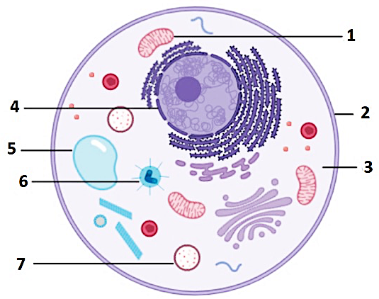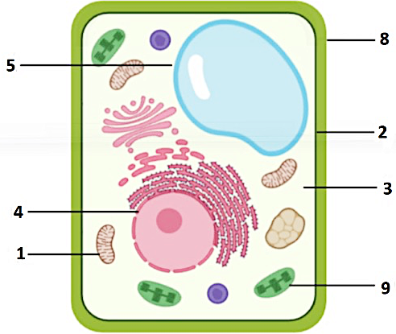
1.............................. 2.............................. 3..............................
4.............................. 5.............................. 6..............................
7.............................. 8.............................. 9..............................

Câu 2. So sánh cấu trúc và chức năng của ti thể và lục lạp?
Câu 3. Phân biệt các hình thức vận chuyển thụ động, vận chuyển chủ động, vận chuyển vật chất nhờ biến dạng màng tế bào bằng cách hoàn thành bảng sau
 | Chiều vận chuyển | Yêu cầu  năng lượng | Thành phần tham gia vận chuyển | Đặc điểm chất được vận chuyển
Vận chuyển thụ động
Vận chuyển chủ động
Vận chuyển vật chất nhờ biến dạng màng tế bào
Câu 4. Quan sát hình sau và ghép các bào quan được chú thích tương ứng với đặc điểm của chúng trong bảng sau theo mẫu.
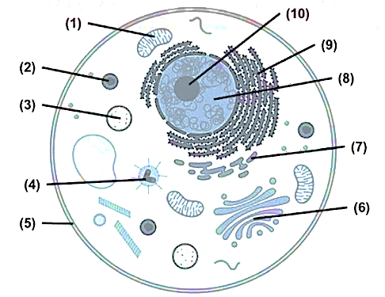
Bào quan | Đặc điểm
 | Là cấu trúc có nhiều nhất trong tế bào cơ.
 | Vị trí tổng hợp các tiểu đơn vị của ribosome.
 | Là cấu trúc rất phát triển trong tế bào tuyến tụy, tế bào bạch cầu.
 | Nơi tổng hợp lipid, carbohydrate .
 | Chứa enzyme catalase phân giải H₂O₂, uricase phân giải uric acid khử độc cho tế bào.
 | Nơi tiếp nhận tín hiệu từ môi trường bên ngoài.
 | Điều khiển các hoạt động sống của tế bào.
 | Chứa enzyme catalase phân giải H₂O₂, uricase phân giải uric acid khử độc cho tế bào.
 | Nơi tiếp nhận tín hiệu từ môi trường bên ngoài.
 | Điều khiển các hoạt động sống của tế bào.
 | Cấu trúc tham gia vào quá trình phân chia tế bào.
 | Là vị trí mà tại đó diễn ra quá trình gắn thêm carbohydrate vào protein hay lipid.
 | Cấu trúc tham gia vào sự chết theo chương trình của tế bào.
Câu 5. Hiện tượng xâm nhập mặn gây hậu quả nghiêm trọng khiến hàng loạt các cây trồng bị chết và không còn tiếp tục gieo trồng được những loại cây đó trên vùng đất này nữa. Giải thích.
Câu 6. Hiện nay, trong hoá trị liệu ung thư, người ta thường dùng các loại thuốc có tác dụng kích thích quá trình phân giải các vi ống. Dựa vào kiến thức đã học, em hãy giải thích tại sao các loại thuốc đó có khả năng kìm hãm sự phát triển của tế bào ung thư.
Câu 7. Các tế bào trong cơ thể đa bào có thể truyền tin cho nhau bằng những cách nào?
Câu 8. Khi thụ thể tiếp nhận tín hiệu nằm trong tế bào chất thì phân tử tín hiệu thường là loại gì để có thể đi qua được màng tế bào? Cho ví dụ.
2.5. Đề minh họa
SỞ GIÁO DỤC VÀ ĐÀO TẠO HÀ NỘI  TRƯỜNG THPT HOÀNG VĂN THỤ  ĐỀ MINH HỌA  Mã đề: 001 | ĐỀ THI HK I NĂM HỌC 2025 -2026  Môn thi: SINH HỌC 10  Ngày thi:.../12/2025  Thời gian làm bài: 45 phút
PHẦN I. Câu trắc nghiệm nhiều phương án lựa chọn. Mỗi câu hỏi học sinh chỉ chọn 1 phương án.
Câu 1. Những phân tử nào sau đây là thành phần cấu tạo chính của màng sinh chất?
A. Phospholipid và triglyceride. B. Carbohydrate và protein.
C. Glycoprotein và cholesterol. D. Phospholipid và protein.
Câu 2. Bào quan nào sau đây chỉ có ở tế bào động vật mà không có ở tế bào thực vật?
A. Trung thể. B. Ti thể. C. Nhân. D. Bộ máy Golgi.
Câu 3. Những bộ phận nào của tế bào tham gia vào việc vận chuyển protein ra khỏi tế bào?
A. Lưới nội chất hạt, bộ máy Golgi, túi tiết, màng tế bào.
B. Bộ máy Golgi, túi tiết, thành tế bào.
C. Lưới nội chất trơn, bộ máy Golgi, túi tiết, thành tế bào.
D. Ribosome, bộ máy Golgi, túi tiết, thành tế bào.
Câu 4. Tiến hành thí nghiệm, loại bỏ thành tế bào của các loại vi khuẩn có hình dạng khác nhau, sau đó cho các tế bào trần này vào trong dung dịch có nồng độ chất tan bằng nồng độ các chất tan có trong tế bào thì tất cả các tế bào đều có dạng hình cầu. Thí nghiệm này chứng minh thành tế bào vi khuẩn có chức năng
A. quy định hình dạng tế bào. B. có chức năng bảo vệ tế bào.
C. không có chức năng gì. D. thực hiện trao đổi chất.
Câu 5. Ở những người thường xuyên uống rượu, tế bào gan sẽ có hệ thống nào phát triển?
A. Nhân B. Lưới nội chất trơn C. Lưới nội chất hạt D. Lục lạp
Câu 6. Sự khuếch tán của các phân tử từ nơi có nồng độ chất tan cao tới nơi có nồng độ chất tan thấp mà không tiêu tốn năng lượng gọi là
A. vận chuyển thụ động. B. vận chuyển chủ động.
C. thực bào D. ẩm bào.
Câu 7. Nước sẽ di chuyển vào một tế bào được đặt trong một dung dịch
A. thẩm thấu. B. ưu trương. C. nhược trương. D. đẳng trương.
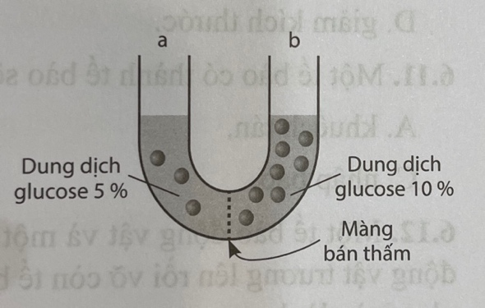
Câu 8. Các dung dịch trong hai nhánh của ống chữ U này được ngăn cách bởi một lớp màng bán thấm, có tính thấm nước nhưng không thấm glucose. Nhánh a của ống chứa dung dịch glucose 5%. Nhánh b của ống chứa dung dịch glucose 10 %. Ban đầu, mức dung dịch ở cả hai bên ngang bằng như nhau. Sau khi hệ thống đạt đến trạng thái cân bằng, sự thay đổi nào dưới đây có thể quan sát được?
A. Nồng độ của dung dịch glucose ở nhánh a cao hơn so với nhánh b.
B. Mức dung dịch ở bên nhánh a cao hơn so với bên nhánh b.
C. Mức dung dịch ở hai nhánh không thay đổi.
D. Mức dung dịch ở bên nhánh b cao hơn so với bên nhánh a.
Câu 9. Các đoạn thân cây cần tây được ngâm trong nước cất khoảng vài giờ thì trở nên cứng và chắc. Những đoạn thân cây tương tự được ngâm trong dung dịch muối trở nên cong và mềm hơn. Từ đó, chúng ta có thể suy ra rằng dịch tế bào của thân cây cần tây
A. nhược trương đối với cả nước cất và dung dịch muối.
B. đẳng trương với nước cất nhưng nhược trương đối với dung dịch muối.
C. ưu trương đối với nước cất nhưng nhược trương đối với dung dịch muối.
D. nhược trương đối với nước cất nhưng ưu trương đối với dung dịch muối.
Câu 10. Sắp xếp đúng thứ tự quá trình truyền tin trong tế bào
A. Tiếp nhận tín hiệu $→$ Truyền tín hiệu $→$ Đáp ứng tín hiệu.
B. Đáp ứng tín hiệu $→$ Tiếp nhận tín hiệu $→$ Truyền tín hiệu
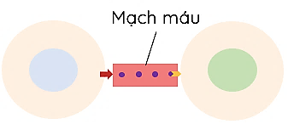
C. Truyền tín hiệu $→$ Đáp ứng tín hiệu $→$Tiếp nhận tín hiệu
D. Tiếp nhận tín hiệu $→$ Đáp ứng tín hiệu $→$ Truyền tín hiệu.
Câu 11. Hình vẽ bên mô tả cách truyền tin nào giữa các tế bào
A. truyền tin trực tiếp B. truyền tin cận tiết
C. truyền tin nội tiết D. truyền tin qua synapse
Câu 12. Phát biểu nào sau đây không đúng?
A. Tế bào miễn dịch tiết Cytokine ảnh hưởng đến tế bào lân cận là ví dụ điển hình của hình thức truyền tin cận tiết.
B. Truyền tin qua synapse là truyền tin nội tiết vì nó sử dụng các chất hóa học (chất dẫn truyền thần kinh) để truyền tín hiệu.
C. Trong truyền tin qua synapse, tín hiệu là chất dẫn truyền thần kinh được giải phóng vào khe synapse, và được tế bào sau synapse tiếp nhận.
D. Các tế bào thực vật cũng có khả năng truyền tin với các loài khác bằng cách giải phóng các chất hóa học đặc biệt ra môi trường.
PHẦN II. Câu trắc nghiệm đúng sai. Trong mỗi ý a), b), c), d) ở mỗi câu, học sinh chọn đúng hoặc sai
Câu 1. Khi nói về tế bào nhân thực.
a) Động vật, thực vật và nấm đều có cấu tạo tế bào nhân thực.
b) Giới Nguyên sinh bao gồm các sinh vật có cấu tạo tế bào nhân thực.
c) Vi khuẩn lam là sinh vật nhân thực.
d) Màng nhân là màng kép, được cấu tạo từ phospholipid và protein.
Câu 2. Trong dân gian, người ta thường dùng muối hoặc đường có nồng độ cao để ướp dưa cà, thịt cá nhằm bảo quản thực phẩm được lâu hơn.
a) Nồng độ muối/đường cao tạo ra môi trường ưu trương so với tế bào vi khuẩn, dẫn đến hiện tượng nước di chuyển từ ngoài môi trường vào trong tế bào vi khuẩn.
b) Sau khi ướp muối hoặc đường, trước khi sử dụng nếu rửa thực phẩm này bằng nước cất (môi trường nhược trương), nước sẽ tràn vào tế bào thực vật, gây tăng áp suất trương nước.
c) Quá trình nước di chuyển qua màng tế bào vi khuẩn trong tình huống này được gọi là thẩm thấu và nó là một hình thức của vận chuyển chủ động.
d) Nồng độ muối/đường cao tạo ra môi trường ưu trương so với môi trường bên trong thực phẩm, dẫn đến hiện tượng muối/đường di chuyển từ ngoài môi trường vào trong thực phẩm tạo cho thực phẩm có vị mặn/ngọt.
Câu 3. Khi tập thể dục cường độ cao, các tế bào cơ bắp cần cung cấp một lượng lớn O₂ và glucose. O₂ là phân tử nhỏ, không phân cực; glucose là phân tử lớn, phân cực. Cơ chế hấp thu hai chất này:
a) Nếu tế bào cần hấp thu ngược chiều gradient nồng độ, tế bào phải sử dụng cơ chế thẩm thấu và tiêu tốn năng lượng ATP.
b) Glucose đi vào tế bào cơ bằng hình thức khuếch tán tăng cường, quá trình này cần tiêu tốn năng lượng ATP để đưa glucose vào.
c) Các protein vận chuyển glucose trên màng tế bào cơ hoạt động bão hòa (đạt tốc độ cực đại) khi nồng độ glucose bên ngoài quá cao.
d) O₂ đi trực tiếp qua lớp kép phospholipid vào tế bào cơ bằng hình thức khuếch tán đơn giản do đặc tính nhỏ và không phân cực.
Câu 4. Khi nói về quá trình truyền tin bên trong tế bào:
a) Truyền tin là sự phát tán và nhận các phân tử tín hiệu qua lại các tế bào.
b) Tín hiệu hormone được tiết vào máu truyền tới các tế bào đích ở xa là truyền tin cận tiết.
c) Thụ thể tiếp nhận tín hiệu nằm trong nhân tế bào
d) Truyền tín hiệu bên trong tế bào là sự chuyển đổi tín hiệu giữa các phân tử trong con đường truyền tin của tế bào.
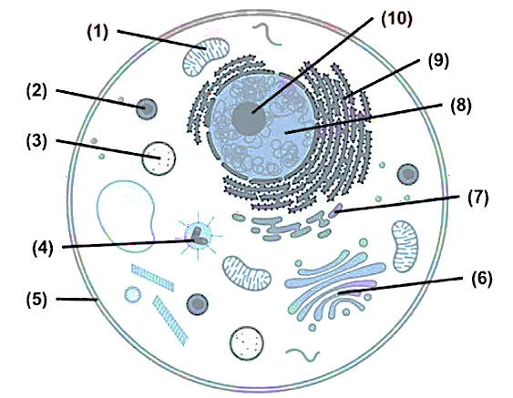
PHẦN III. Tự luận (3 câu)
Câu 1. Tại sao lại phải dùng nước muối sinh lý (NaCl 0,09%) để súc miệng mà không được phép dùng nước muối tự pha?
Câu 2. Vì sao cùng 1 tín hiệu nhưng các tế bào khác nhau của cùng một cơ thể lại có thể tạo ra các đáp ứng khác nhau?
Câu 3. Chú thích các thành phần cấu tạo của tế bào

--------------- HẾT ---------------

